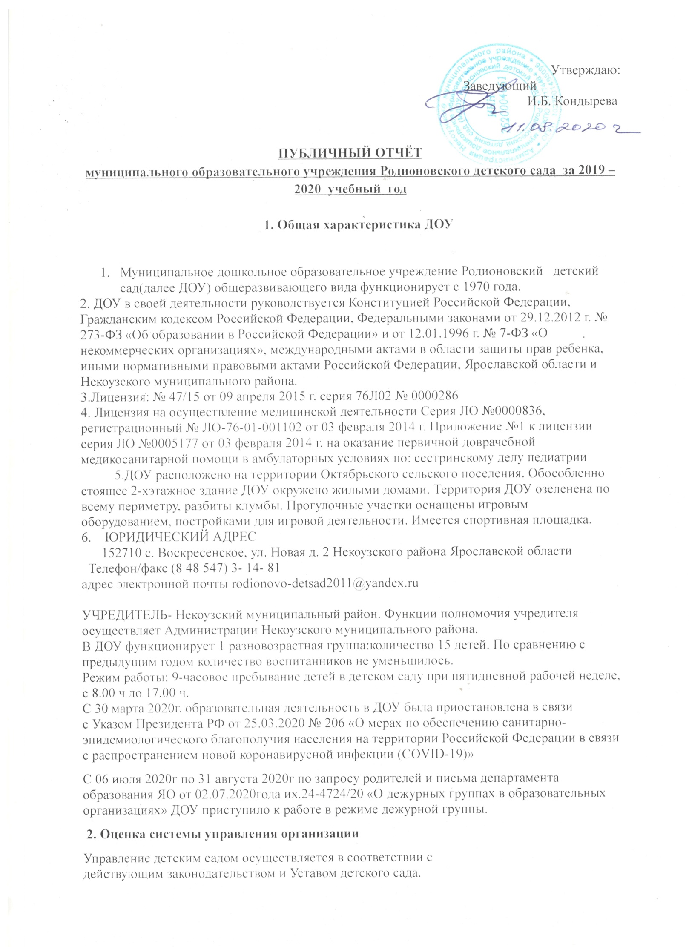
Управление Детским садом строится на принципах единоначалия и коллегиальности. Коллегиальными органами управления являются педагогический совет, общее собрание работников. Единоличным исполнительным органом является руководитель – заведующий.
Органы управления, действующие в детском саду:
Наименование органа | Функции
Заведующий | Контролирует работу и обеспечивает эффективное взаимодействие структурных подразделений организации, утверждает штатное расписание, отчетные документы организации, осуществляет общее руководство детским садом
Педагогический совет | Осуществляет текущее руководство образовательной деятельностью детского сада, в том числе рассматривает вопросы:  - развития образовательных услуг;  - регламентации образовательных отношений;  - разработки образовательных программ;  - выбора учебников, учебных пособий, средств обучения и воспитания;  - материально-технического обеспечения образовательного процесса;  - аттестации, повышении квалификации педагогических работников;
Общее собрание трудового коллектива | Реализует право работников участвовать в управлении образовательной организацией, в том числе:  - участвовать в разработке и принятии коллективного договора, Правил трудового распорядка, изменений и дополнений к ним;  - принимать локальные акты, которые регламентируют деятельность образовательной организации и связаны с правами и обязанностями работников;  - разрешать конфликтные ситуации между работниками и администрацией образовательной организации;  - вносить предложения по корректировке плана мероприятий организации, совершенствованию ее работы и развитию материальной базы

Структура и система управления соответствуют специфике деятельности детского сада. По итогам 2019 года система управления детского сада оценивается как эффективная, позволяющая учесть мнение работников и всех участников образовательных отношений. В следующем году изменение системы управления не планируется.
3. Особенности образовательного процесса
Образовательная деятельность в Детском саду организована в соответствии с Федеральным законом от 29.12.2012 № 273-ФЗ «Об образовании в Российской Федерации», ФГОС дошкольного образования, СанПиН 2.4.1.3049-13 «Санитарно-эпидемиологические требования к устройству, содержанию и организации режима работы дошкольных образовательных организаций».
Основной программой, реализуемой в детском саду и обеспечивающей целостность воспитательно-образовательного процесса, является «Основная общеобразовательная программа дошкольного образования МДОУ Родионовского детского сада», которая разработана на основе общеобразовательных технологий:
- «Школа 2100» («Детский сад 2100»), авторский коллектив: А.А.Леонтьев, Р.Н.Бунеев, Е.В.Бунеева, А.А.Вахрушев, М.В.Корепанова, О.А.Куревина, О.В.Чиндилова (речевое развитие, подготовка к обучению грамоте)
- «От рождения до школы» под редакцией Н.Е.Вераксы, Т.С.Комаровой, М.А.Васильевой (ознакомление с окружающим миром, физическая культура, художественно-эстетическое развитие, занятия с детьми раннего возраста)
- Авторская программа "Школа 2000…" Л.Г.Петерсон (ФЭМП)
по образовательным областям:
- физическое развитие;
- речевое развитие;
- познавательное развитие;
- художественно-эстетическое развитие;
- социально-коммуникативное развитие.
Программа обеспечивает развитие личности детей в различных видах общения и деятельности с учетом их возрастных, индивидуальных психологических и физиологических особенностей.
При составлении Программы учитывались потребности детей и родителей, социума, в котором находится дошкольное образовательное учреждение.
При реализации образовательной программы использование электронного обучения и дистанционных образовательных технологий не применяется.

Педагогический коллектив ДОУ активно внедрял в 2019-2020 учебном году следующие инновационные технологии: - -информационно-коммуникационные; - проектные ; - - -игровые ; - здоровьесберегающие; -исследовательскую деятельность.
Уровень развития детей анализируется по итогам педагогической диагностики. Формы проведения диагностики - наблюдения, итоговые занятия.
Разработаны диагностические карты освоения ООП детского сада в каждой возрастной группе. Карты включают анализ уровня развития целевых ориентиров детского развития и качества освоения образовательных областей. Так, результаты качества освоения ООП детского сада на 1 июня 2020 года выглядят следующим образом:
Уровень развития  целевых ориентиров  детского развития | Выше нормы |  | Норма |  | Ниже нормы |  | Итого
 | Кол-  во | % | Кол-  во | % | Кол-  во | % | Кол-  во
 | 0 | 0 | 13 | 87% | 2 | 13% | 13
Качество освоения  образовательных  областей | 0 | 0 | 13 | 87% | 2 | 13% | 13
Результаты педагогического анализа показывают преобладание детей со средним уровнем развития при прогрессирующей динамике на конец учебного года, что говорит о результативности образовательной деятельности в детском саду.
Ключевое место в организации образовательного процесса отводится физкультурно-оздоровительной работе, направленной на сохранение и укрепление физического и психического здоровья детей. Вся физкультурно-оздоровительная работа в нашем ДОУ ведется с учетом возрастных и индивидуальных особенностей детей.
Система физкультурно-оздоровительной работы направлена на осуществление комплексного подхода и включает в себя:
- прием детей на свежем воздухе;
-утренняя гимнастика;
- физкультурные занятия;
- закаливание;
- прогулки;
- самостоятельная двигательная деятельность детей;
- спортивные праздники и развлечения, досуги;
- оздоровительный бег;
- физкультминутки;
- общеразвивающие упражнения после сна.
Основная форма физкультурно-оздоровительной работы – физкультурное занятие.
Физкультурные занятия, как важнейшая форма физкультурно-оздоровительной работы, строится с учетом состояния здоровья каждого ребенка и уровня его подготовленности.
Занятия проводятся 3 раза в неделю во всех возрастных группах, начиная со 1 младшей группы. Продолжительность занятий соответствует требованиям СанПиН. Система работы в ДОУ, направлена на снижение заболеваемости детей:
В ДОУ проводилась профилактическая работа:

- Профилактика гриппа и ОРЗ в осенне-весенний период (применение растительных фитонцидов (лук, чеснок), самомассаж лица, шеи, ушных раковин).
- Прогулки и физкультурные занятия на свежем воздухе.
- В целях профилактики заболеваний в детском саду соблюдался режим проветривания всех помещений.
- Утренний прием детей проводился с измерением температуры тела.
- Осуществлялся контроль за рациональным питанием детей и режимом дня.
- упражнения после сна (в постели).
С 1 июня по 31 августа ДОУ ежегодно переводится на летний режим работы, соответственно разрабатывается «План летней оздоровительной работы» и ставятся Задачи:
1.Укрепление здоровья и физического развития детей: повышение эффективности закаливающих мероприятий.
2.Оздоровительная работа с детьми:
-Гибкий режим дня, проведение закаливающих процедур(солнечные,воздушные ванны, игры с водой.
-максимальная организация двигательной активности.
Дополнительного образования в детском саду нет. Семьям всех воспитанников были выданы сертификаты дополнительного образования Ярославской области.
Организация специализированной (коррекционной) помощи детям, в том числе с ограниченными возможностями здоровья (деятельность психологов, логопедов, дефектологов и т.д.). Узких специалистов в ДОУ нет.
В 2019-2020 учебном году детский сад дети с ОВЗ не посещали.

В ДОУ создан психолого-медико педагогический консилиум (ПМПк).
Основные направление работы консилиума:
-диагностика физического, психического, личностного развития детей, выявление динамики и проблем в развитии;
-разработка рекомендаций по организации педагогического процесса, созданию предметно-развивающей среды, индивидуальных программ оздоровления детей с учётом состояния здоровья и личностных особенностей;
-осуществление консультативной помощи семьям по воспитанию детей;
-диагностика социальной атмосферы в семье, выявление семей «группы риска», разработка рекомендаций по работе с ними;
-подготовка и ведение документации, отражающей актуальное развитие ребёнка, динамику его состояния, уровень познавательного развития и психологической зрелости.
В состав консилиума входят:
-руководитель ДОУ – председатель;
- воспитатели.
4. Кадровое обеспечение образовательного процесса.
Детский сад укомплектован педагогами согласно штатному расписанию. Педагогический коллектив детского сада насчитывает 3 специалистов. Всего работают 13 человек.
Важнейшими задачами являются создание условий для творческой самореализации личности педагога, оказание помощи воспитателям в обретении неповторимой индивидуальности, раскрытии творческого начала каждого педагога, поиска своего стиля деятельности.
Основными направлениями работы являются:
- внедрение в образовательный процесс новых педагогических технологий;
- учет индивидуальных возможностей и личных качеств педагогов и их профессиональных интересов;
- своевременная оценка результатов деятельности с целью внесения корректив в процесс профессионального совершенствования.

Кадровое обеспечение педагогического процесса в ДОУ
Категория | Количество
Первая | 2
Соответствуют должности | -
Образование
высшее | 2
Среднее - специальное | 1
Стаж педагогической работы
До 5 лет | 1
От 5 до 10 лет | 1
10 лет и свыше | -
15 лет и свыше | -
20 лет и свыше | 1

Заведующий участвовал в семинарах :
-г.Тутаев Региональная кейс-сессия « Программа дошкольного образования,ориентированная на ребёнка»2019г
-г.Ярославль «Управление качеством образования в образовательной организации: Анализ,планирование, контроль» март 2020 год
-обучение по охране труда ноябрь 2019 год.
В 2019 году педагоги и дети приняли участие в конкурсах и региональных акциях:
- Муниципальный конкурс творческих работ «Родная сторона» - подготовлены 9 участников-детей. Результат – Благодарственное письмо педагогу и сертификаты участников.
- Муниципальный творческий конкурс рисунков «9 мая» - 10 участников-детей. Сертификаты участников.
- Областной конкурс методических разработок «Память и слава», представлен сценарий концертной программы «Нам дороги эти позабыть нельзя». Результат – Свидетельство об участии.
- Акция #ОкнаПобеды
- Акция #ОкнаРоссии
- Акция #ГолубьМира

Педагоги работают над методическими темами:
«Формирование связной речи детей в игровой деятельности», «Игра как средство образовательной деятельности в условиях реализации ФГОС ДО».
2 работающих педагога имеют 1 квалификационную категорию.

Педагоги постоянно повышают свой профессиональный уровень, знакомятся с опытом работы своих коллег и других дошкольных учреждений. Все это в комплексе дает хороший результат в организации педагогической деятельности и улучшении качества образования и воспитания дошкольников.

5. Оценка учебно-методического и библиотечно-информационного обеспечения
Комплекты учебно-методической литературы располагается в методическом кабинете и группе детского сада. Методическая литература имеется по всем образовательным областям основной общеобразовательной программы ДОУ. Есть детская художественная литература, периодические издания, а также другие информационные ресурсы на различных электронных носителях.
Информационное обеспечение детского сада включает:
- информационно-телекоммуникационное оборудование – ноутбуки, принтеры, музыкальный центр, телевизор
- программное обеспечение ПК позволяет работать с текстовыми редакторами, интернет-ресурсами, фото-, видеоматериалами, графическими редакторами.

В детском саду учебно-методическое и информационное обеспечение достаточное для организации образовательной деятельности и эффективной реализации образовательных программ.
РППС в группе построена в соответствии с требованиями ФГОС ДО, с учетом интересов детей разного возраста, в ней созданы условия для разнообразных видов активной деятельности – игровой, познавательной, трудовой, творческой и исследовательской. В течение учебного года педагоги систематически обновляли центры развития, информационные стенды в приемной и фойе ДОУ.

6. Оценка материально-технической базы
Детский сад оснащен оборудованием для детской деятельности в помещении ДОУ и на участке.
Оказание образовательной услуги для инвалидов-колясочников невозможно ввиду отсутствия у входов в здание детского сада оборудованных пандусов.
В дошкольном учреждении функционируют:
- Музыкально-спортивный зал;
- Методический кабинет;
- Медицинский блок (кабинет медсестры, изолятор);
- Пищеблок ;
- Прачечная;
- Групповое помещение (групповая комната, раздевальная комната, туалетная комната, буфетная)
- Спальная
В группе созданы следующие центры и уголки:
· Центр искусства (театрально-музыкальный уголок, изоуголок);
· Уголок природы;
· Уголок уединения;
· Уголок патриотический;
· Литературный уголок (книжный уголок, игротека);
· Математический уголок (уголок сенсорики и мелкой моторики);
· Центры сюжетно-ролевой игры;
· Уголок дорожного движения;
· Уголок строительно-конструктивных игр;
· Физкультурно-оздоровительный уголок.
Оснащение помогает детям самостоятельно определить содержание деятельности, наметить план действий, распределить свое время и активно участвовать в деятельности, используя различные предметы и игрушки.
В детском саду большое внимание уделяется улучшению материально-технической базы. Технические средства обучения: теле- и видеоаппаратура, ноутбук, цветной принтер, факс. Учреждение подключено к сети Интернет, имеется видео- и медиатека.
На территории детского сада имеется прогулочная площадка с верандой и постройки для игровой деятельности, разбиты клумбы. Спортивная площадка оснащена оборудованием для развития основных движений.
7. Финансовые ресурсы ДОУ и их использование
Бюджетное финансирование.
Финансовое обеспечение реализации образовательной программы дошкольного образования осуществляется на основании муниципального задания. Норматив затрат – гарантированный минимально допустимый объем финансовых средств в год в расчете на одного воспитанника по программе дошкольного образования. Норматив включает:
- расходы на оплату труда работников, реализующих ООП ДО;
- расходы на приобретение учебных и методических пособий, средств обучения, игр, игрушек;
- прочие расходы.

Финансовое обеспечение осуществляется в пределах бюджетных ассигнований, предусмотренных на очередной финансовый год:
2018 2019

Размер субсидии на выполнение муниципального задания (руб.) | 3843300 | 3892200
Оплата труда и начисления на выплаты по оплате труда (руб.) | 3049574.93 | 3325585.20
из них: на заработную плату (руб.) | 2347916.37 | 2552416.00

Внебюджетная деятельность |  | 2018 | 2019
Родительская плата за присмотр и уход за ребёнком в детском саду (руб.) | 182670 |  |  | 208914

Средства родительской платы направляются на финансирование следующих видов ежемесячных расходов:
- приобретение продуктов питания;
- приобретение предметов хозяйственного и мягкого инвентаря, материалов, обеспечивающих хозяйственно-бытовое обслуживание детей, соблюдение ими личной гигиены и режима дня, прочие расходы.
Стоимость одного детодня в 2019 г. составляла 99,00 руб., с 01.01.2020 г. – 104,00 руб.
Стоимость питания в день одного воспитанника: с 01.05.2019 г. – до 97,00 руб.

8.Взаимосвязь с социальными партнёрами

ДОУ ведет активную работу с социумом: МОУ Воскресенской СОШ, Воскресенским СДК, детской библиотекой.
С Воскресенским СДК совместная работа проводилась по утвержденному плану.
Совместные мероприятия: «Зимние забавы»- январь 2020, «Как баба-яга внука в армию провожала»- февраль 2020г и т.д Дети участвовали в концертной программе 8 марта.

Основная цель взаимосвязи школы и детского сада – психологическая подготовка детей к обучению в школе. С этой целью проведены следующие совместные мероприятия:
родительские собрания, посещения занятий в подготовительной группе учителем начальных классов, экскурсия в музей школы.
В библиотеку были организованы экскурсии, где работниками библиотеки были проведены мероприятии по формированию нравственно-духовной культуры дошкольников.
Книжные выставки, Беседа по произведениям Козлова, беседа «Пусть всегда будет мир на земле» были организованы на базе ДОУ.
9.Организация питания.
Важным фактором, влияющим на здоровье, является соблюдение правильного сбалансированного питания детей. В дошкольном учреждении установлено 3-х разовое питание (завтрак, обед, полдник), с соблюдением питьевого режима. Меню составляется с использованием продуктов, включённых в ассортимент основных продуктов питания, рекомендуемых для детей,на
ОСНОВЕ ПРИНЦИПОВ "ЩАДЯЩЕГО ПИТАНИЯ"
соблюдение щадящих технологий: варка, запекание, припускание, пассерование, тушение, приготовление на пару,
при приготовлении блюд не применяется жарка.
В меню включаются ежедневно следующие продукты: молоко, кисломолочные напитки, сметана, мясо, картофель, овощи, фрукты, соки, хлеб, крупы, сливочное и растительное масло, сахар, соль; остальные продукты (творог, рыба, сыр, яйцо) 2-3 раза в неделю. Для информирования родителей вывешивается ежедневное меню.
Весь цикл приготовления блюд происходит на пищеблоке. Пищеблок оснащен необходимым технологическим оборудованием. Помещения пищеблока размещается на первом этаже, имеют отдельный выход. Санитарное состояние пищеблоков соответствует требованиям СанПиН.
10. Обеспечение безопасности жизни и деятельности ребёнка в здании и на прилегающей к ДОУ территории.
Основными направлениями деятельности администрации МДОУ по обеспечению безопасности в детском саду являются:
- антитеррористическая безопасность;
- противопожарная безопасность;
- профилактика дорожно-транспортных происшествий;
- обеспечение выполнения санитарно-гигиенических требований;
- охрана труда.
Территория детского сада огорожена забором, частично освещена, регулярно осматривается на предмет безопасности.
Разработаны паспорт безопасности, паспорт дорожной безопасности.
Установлена тревожная кнопка для экстренных вызовов полиции.
По периметру здания установлена система видеонаблюдения.
Имеется автоматическая пожарная сигнализация и система оповещения при пожаре.
Действия персонала определяют инструкции, планы пожарной эвакуации людей. Детский сад укомплектован необходимыми средствами пожаротушения (огнетушители).
В детском саду в течение года систематически проводились эвакуационные занятия, на которых отрабатывались действия всех работников и воспитанников на случай возникновения чрезвычайных ситуаций.
Материально-техническое состояние детского сада и территории соответствует действующим санитарно-эпидемиологическим требованиям к устройству, содержанию и организации режима работы в дошкольных организациях, правилам пожарной безопасности, требованиям охраны труда.
11. Основные направления ближайшего развития

- Обеспечить охрану жизни и здоровья воспитанников;

- Повышать квалификацию педагогических кадров и других сотрудников ДОУ;

- Модернизировать в соответствие с ФГОС ДО развивающую предметно-пространственную среду ДОУ;
- дальнейшее привлечение творческого потенциала родителей в образовательный процесс и использование различных форм сотрудничества с родителями через вовлечение их в совместную деятельность

